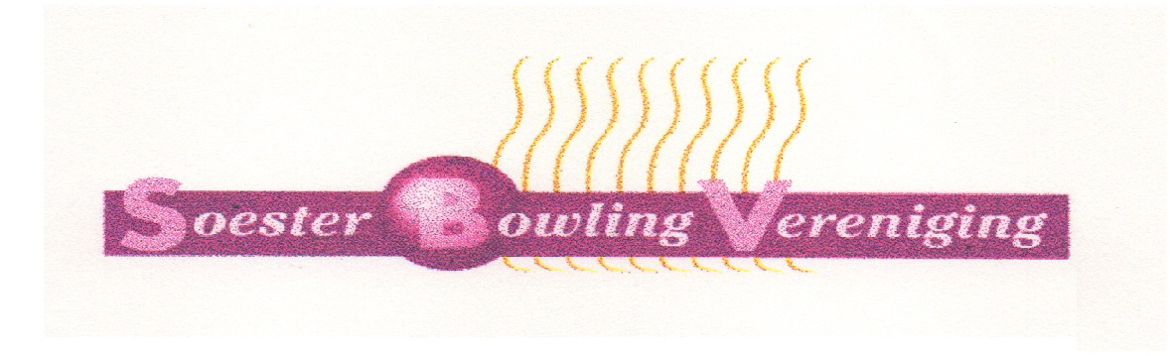
Privacybeleid SBV

De Soester Bowling Vereniging (SBV) doet er alles aan om uw persoonsgegevens zo goed mogelijk te beschermen.
We raden u aan om onderstaand privacybeleid aandachtig door te nemen.
We kunnen dit privacybeleid van tijd tot tijd wijzigen, maar als we dit doen dan brengen we u op de hoogte via e-mail en/of onze website. (www.bowlingsoest.nl)

Welke persoonsgegevens verzamelen wij?
Ons uitgangspunt is dat wij alleen persoonsgegevens verzamelen die nodig zijn om onze diensten te leveren. Om een lidmaatschap af te sluiten deelt u uw volledige naam, geslacht, geboortedatum, adres, telefoonnummer en e-mailadres met de SBV.
Overige persoonsgegevens die u actief verstrekt bij inschrijving, correspondentie of telefonisch contact worden uiteraard door ons verwerkt maar enkel voor de doeleinden waarvoor deze zijn verkregen, zoals hieronder nader omschreven.

Waarom hebben wij persoongegevens nodig?
De SBV verwerkt uw persoonsgegevens voor de volgende doelen:

* het faciliteren van de ledenadministratie van de Vereniging;
* het aanmaken van een (digitaal) lidmaatschap pas en lidmaatschapsnummer ten
behoeve van de betrokkenen;
* het verzenden van e-mail met betrekking tot informatie over de bowlingsport, lidmaatschap, inschrijving nieuw seizoen en andere gerelateerde evenementen, waarbij de betrokkenen altijd de mogelijkheid hebben zich hiervoor uit te schrijven.
* Het organiseren van de SBV-competitie en toernooien en het verwerken van de daaruit voortvloeiende administratie.
* het uitzenden van de winnaars van de Soester Kampioenschappen en de daaruit voortvloeiende deelname aan de Dag der Kampioenen.
* het verstrekken van persoonsgegevens aan de NBF voor het lidmaatschap.
Hierdoor heeft u inzage in o.a. uw persoonsgegevens, huisleague, scoreverloop en toernooien.
U heeft het recht uw persoonsgegevens bij de NBF in te zien, te corrigeren of te verwijderen. Dit kunt u zelf doen via mijnNBF.
De NBF verstrekt, indien nodig, uw gegevens aan derden, o.a. aan de NOC*NSF en het bedrijf dat zorgt voor toezending van BOWLEN.NL, het kwartaalblad voor Bowlend Nederland.

Hoe lang bewaren wij gegevens?
Wij bewaren uw persoonsgegevens niet langer dan strikt nodig is om de doelen te realiseren waarvoor uw gegevens worden verzameld.
Met wie delen wij persoonsgegevens?
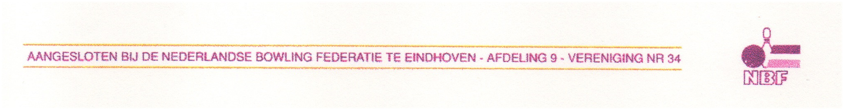
Wij zullen uw persoonsgegevens niet aan derden verkopen. Indien wij gegevens aan derden verstrekken dan doen wij dit alleen omdat dit nodig is voor de uitvoering van een overeenkomst met u of om te voldoen aan een wettelijke verplichting.
Beveiliging.
De SBV neemt de bescherming van uw gegevens serieus en neemt passende maatregelen om misbruik, verlies, onbevoegde toegang, ongewenste openbaarmaking en ongeoorloofde wijziging tegen te gaan.
Als u het idee heeft dat uw gegevens toch niet goed beveiligd zijn of er zijn aanwijzingen van misbruik, neem dan contact met ons op.
Gegevens personen zonder tekenbevoegheid
Voor personen zonder tekenbevoegdheid heeft de SBV toestemming nodig van ouders, verzorgers of voogd. Wij raden ouders, verzorgers of voogd betrokken te zijn bij de activiteiten van deze personen, om zo te voorkomen dat er van hen gegevens verzameld worden zonder hun uitdrukkelijke toestemming. Als u er van overtuigd bent dat de SBV zonder die toestemming persoonlijke gegevens heeft verzameld over deze personen, neem dan contact met ons op.
Uw gegevens inzien, aanpassen of verwijderen?
Lidmaatschap NBF:
U heeft het recht om op mijnNBF uw persoonsgegevens in te zien, aan te passen of te verwijderen.
Lidmaatschap SBV:
U heeft te allen tijde het recht om uw toestemming aan de SBV voor de gegevensverwerking in te trekken of bezwaar te maken tegen de verwerking van uw persoonsgegevens door de SBV.
Lukt dat niet of heeft u andere vragen/opmerkingen over de gegevensverwerking, stuur dan een gespecificeerd verzoek naar sbvleden@gmail.com
Om zeker te zijn dat het verzoek tot inzage door u is gedaan, vragen wij u een kopie van uw identiteitsbewijs bij het verzoek mee te sturen.
Maak in deze kopie uw pasfoto, MRZ (machine readable zone, de strook met nummers onderaan je paspoort) paspoortnummer en Burgerservicenummer (BSN) zwart.
Dit ter bescherming van uw privacy. De SBV zal zo snel mogelijk, maar in elk geval binnen 4 weken, op uw verzoek reageren.
Vragen?
Heeft u vragen? Stuur uw vraag naar de ledenadministratie van de SBV
via e-mail naar sbvleden@gmail.com
of per post naar Zwarte Specht 44, 3893 JC Zeewolde
Dit privacybeleid is opgesteld in mei 2018

